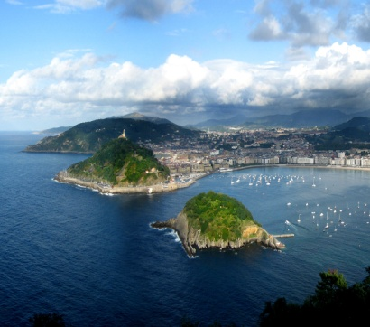
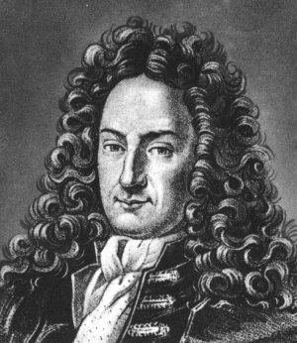
CONGRESO INTERNACIONAL
DE LA SOCIEDAD ESPAÑOLA LEIBNIZ
“CONOCER, DIALOGAR, INVENTAR Y TRANSFORMAR CON LEIBNIZ”
Donostia/San Sebastián, 17-20 Junio 2013
BOLETÍN DE ALOJAMIENTO
Les rogamos que realicen sus reservas antes del 1 de Mayo de 2013, después de esta fecha no podemos garantizar la disponibilidad de habitaciones.
POR FAVOR CUMPLIMENTEN DICHO BOLETÍN DE ALOJAMIENTO EN LETRAS MAYÚSCULAS
DATOS PERSONALES
Nombre: Apellidos:
Dirección:
C.P. y Localidad: Provincia y País:
Fax: Teléfono:
Correo electrónico:
HOTELES RECOMENDADOS
HOTEL | Habitación doble, uso individual | Habitación doble | Por favor indique orden de preferencia
3*** Jáuregui, parking incluido | AD 70E
3*** Arrizul, consultar tarifa UPV | SA 70E
3*** Avenida | AD 70E
4**** NH Aránzazu, consultar tarifa especial UPV | SA (Desay. +15E) 77E
4**** San Sebastián, consultar tarifa especial UPV | AD 86,57E | AD 119,16E
4**** Hesperia Donosti | AD 71,5E | AD 81,4E
4**** Astoria 7, parking incluido | AD 88E
4**** Barceló Costa Vasca | AD 85E
4**** Palacio de Aiete | AD 77E | AD 87E
4**** Silken Amara Plaza | AD 84E | AD 112E
Dichos precios son por habitación, por noche e incluyen alojamiento/desayuno, IVA incluido.
El suplemento del desayuno se abonará en el hotel directamente.
Si desean realizar reserva en los hostales y pensiones les rogamos que se pongan en contacto con nosotros.
Los hoteles Aránzazu NH y San Sebastián son los más cercanos a la Sede del Congreso y con tarifa especial universitaria UPV/EHU.
Hotel elegido:
Habitación doble: Habitación doble, uso individual:
Día de llegada: Día de salida:
Número de noches: Total abonado:
*Abonar la reserva del hotel elegido en el número de cuenta de la SeL:
CCC: ES61 2038 1983 36 6000033155
*Enviar boletín de alojamiento con la reserva a Mary Sol de Mora: marias.demora@ehu.es

